儋州市第一中学2011届高三周考试题
生物科
选择题
1.下图为人体内体温与水平衡调节的示意图，有关叙述正确的是 （ ）
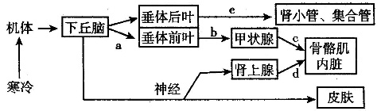

①当受到寒冷刺激时，a、b、c、d激素的分泌均会增加
②c、d激素分泌增多，可促进骨骼肌与内脏代谢活动增强，产热量增加
③下丘脑是感觉体温变化的主要中枢，是形成冷觉、热觉的部位
④下丘脑具有渗透压感受器功能，同时能合成、分泌e激素
⑤寒冷刺激使下丘脑分泌促甲状腺激素释放激素，通过促进甲状腺的活动来调节体温
⑥上图表示的神经调节过程中，肾上腺、皮肤均为效应器
A.①②③ B．①②④ C．③④⑤ D．④⑤⑥
2.某研究人员成功找到了一种适宜口服治疗糖尿病的小分子（Boc5）。现用一些各项条件都适宜的糖尿病小鼠（空腹）进行一项验证性实验，实验分成甲、乙、丙、丁4组，实验前测定4组小鼠的血糖含量分别为a₁、b₁、c₁、d₁（四组数据大致相同），将4组小鼠分别分开饲喂（饲喂定时定量进行）的情况如下表：

组别 | 甲组 | 乙组 | 丙组 | 丁组
实验处理 | 在饲料中添加普通胰岛素饲喂 | 在饲料中添加Boc5饲喂 | 注射普通胰岛素药物 | 注射Boc5
一段时间后测定的血糖含量数据 | a₂ | b₂ | c₂ | d₂
下列有关叙述个不正确的是（ ）
A．a₁<a₂ B．b₁>b₂ C．c₁>c₂ D．d₁<d₂
3.将灵敏的电位计的两极如图所示分别置于膝跳反射反射弧中的a处外表面和b处的内表面，若在c、d两点同时对神经细胞给以能引起兴奋的刺激，则刺激后电位计指针的偏转情况是（注意：ac = db）（ ）
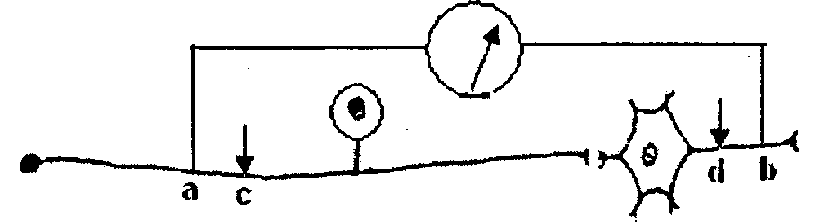

A．先左后右，再向右 B．先右后左，再向左
C．先左后右，再向左再向右 D．先右后左，再向右再向左
4.下列各选项与所给模型不相符的是 （ ）
A．若X表示甲状腺激素，则①可能代表促甲状腺激素
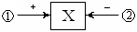
B．若X表示促甲状腺激素，则②可能代表甲状腺激素
C．若X表示人体排出的尿量，则②可能代表抗利尿激素
D．若X表示血糖含量，则②可能代表胰高血糖素
5.甲型H1N1流感病毒是一种新型变异病毒，包含有禽流感、猪流感和人流感三种流感病毒的基因片段，同时拥有亚洲猪流感和非洲猪流感病毒特征，是一种之前从未在人和猪身上出现过的新型流感病毒。下列人体对流感的免疫过程的说法正确的是 ( )
A．由于流感病毒可通过基因突变、基因重组和染色体变异等方式产生变异，因此疫苗的研制必须具有针对性
B．抗体只能作用于细胞外的流感病毒，而不能作用于细胞内的流感病毒
C．一旦甲型H1N1流感病毒侵入人体，记忆B细胞就会迅速增殖分化
D．效应T细胞能直接作用于流感病毒，导致流感病毒的裂解死亡
6.人体免疫缺陷病毒（HIV)入侵T细胞后，T细胞死亡，以下说法正确的是 （ ）
A．HIV直接利用T细胞内的葡萄糖作为能源物质
B．HIV在增殖时利用T细胞提供的脱氧核糖核苷酸
C．HIV在增殖时必须利用T细胞提供的核糖核苷酸
D．HIV利用自身的核糖体以T细胞内的氨基酸为原料合成蛋白质
7.下图表示人体内某些淋巴细胞的分化和免疫过程，数字表示过程，字母表示细胞或物质。相关叙述正确的是 （ ）
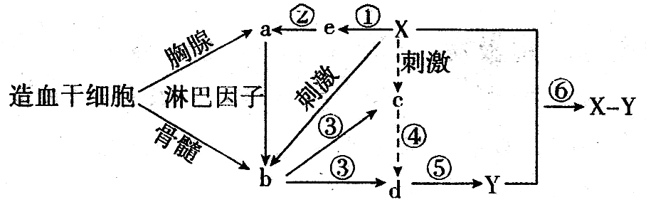

A．当抗原x再次侵入人体时，通过④⑤过程，机体产生更强的免疫反应
B．e细胞在非特异性免疫和特异性免疫中的作用完全相同
C．d细胞可在体外大量培养，其产生的物质Y叫做单克隆抗体，特异性强、灵敏度高
D．与Y合成和分泌有关的膜性细胞器有核糖体、内质网、高尔基体和线粒体
8.下图是不同浓度生长素对玉米胚芽鞘的伸长生长的影响。按下图方法处理，去除尖端的玉米胚芽鞘不会弯曲生长的是 （ ）

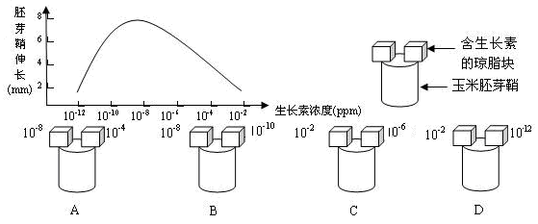

9.以下关于生命活动的调节的叙述中，不正确的是 （ ）
A．人体神经元细胞静息状态时膜内外有离子进出
B．要想验证促性腺激素对鸟类繁殖活动的影响，需要用去除性腺的鸟作为实验动物
C．根向地生长，茎背地生长，说明生长素作用的两重性
D．赤霉素促进种子萌发，脱落酸抑制种子萌发，两者的作用是互相对抗的
10.图一是将含有生长素的琼脂块放在切去尖端的胚芽鞘的一侧，胚芽鞘弯曲的情况（弯曲角度用A表示）；图二是生长素对胚芽鞘生长的促进作用示意图。，由此我们可以判断下列说法错误的是 （ ）
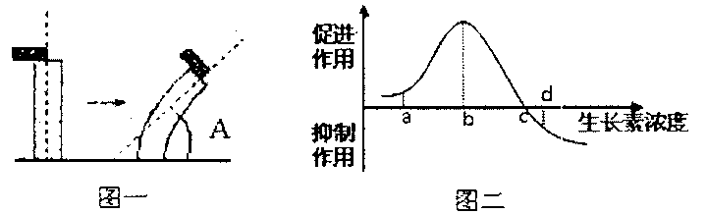

A．琼脂块中生长素浓度在b点时A具有最大值
B．当生长素浓度小于b点浓度时，随生长素浓度的增加A逐渐减小
C．只有生长素浓度高于c点浓度时，生长素才会抑制胚芽鞘的生长
D．由右图可知生长素胚芽鞘的生长作用具有两重性
11.某同学对番茄的花进行人工去雄套袋，之后用不同浓度的2,4-D（一种植物生长调节剂）涂抹子房，得到的无子番茄果实平均重量见下表。由表中数据可初步得出的结论是 ( )
2，4—D浓度( mg／L) | 0 | 5 | 10 | 15 | 20 | 25 | 30 | 35
无籽番茄平均重量(g／个) | 0 | 13.5 | 26.2 | 46.5 | 53.6 | 53.7 | 43.0 | 30.2
A．2，4-D生长素的作用效果相同
B．适宜浓度的2，4-D以促进扦插枝条生根
C. 2，4-D度超过25 mg／L后对果实的发育起抑制作用
D．利用2，4-D得无籽番茄的最适浓度大约为20～25 mg／L

二、非选择题
12.下图是人体内某些信息传递机制的模式图。字母A～E表示信息分子。数字表示相关的生理变化。请根据回答下列问题：（8分）
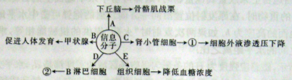
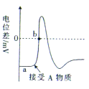

（1）请写出相关信息分子的名称：C 、D 、E 。
（2）若右坐标曲线表示人体受到寒冷刺激时下丘脑细胞接受A物质前后膜两侧电位差的变化，则图中a段表示 电位。
- 人体内信息分子B的分泌量受到 和 两种信息分子的调节，这是一种反馈调节机制。
（4）图中发生的生理变化①是 ，②是 。
13.（12分）赤霉素是一种植物激素。为探究赤霉素的生理作用，两个研究性学习小组分别进行了如下实验：
A组：某校生物研究性学习小组想验证赤霉素的某一生理功能，请你帮助设计方案：
实验器材：一定浓度的赤霉素溶液、表面未经消毒的辣椒种子200粒、蒸馏水、脱脂棉、培养皿、恒温箱等。
实验目的：验证赤霉素具有促进种子萌发的作用。
实验程序：种子消毒→浸种→分组→恒温培养→观察记录
根据某次实验的观察得到以下记录：
 | 第2天 | 第4天 | 第6天 | 第8天 | 第10天 | 第12天 | 第14天
实验组 | 10% | 50% | 90% | 97% | 97% | 97% | 97%
对照组 | 0% | 10% | 50% | 70% | 80% | 90% | 97%
回答下列问题：
（1）本实验设计方案中变量为：_______________________________________________。
（2）本实验设计方案应记录什么实验现象？______________________________________。
（3）据表格中数据记录可得到的实验结论是_____________________________________。
B组：另一研究性学习小组探究赤霉素对种子萌发的影响。
材料用具：适宜浓度的赤霉素溶液，蒸馏水，表面经过消毒的番茄种子若干，铺有滤纸的培养皿若干，恒温培养箱等。
实验步骤：
第一步：___________________________________________________________。
第二步：_____________________________________________________ 。
第三步：____________________________________________________________。

儋州市第一中学2011届高三周考试题
生物科
姓名： 座号： 班别：

选择题
1 | 2 | 3 | 4 | 5 | 6 | 7 | 8 | 9 | 10 | 11

二、非选择题
12.（1） 、 、 ；
（2）
（3）
（4）①
②

13.A组：
（1）
（2）
（3）
B组：
第一步：
第二步：
第三步：

儋州市第一中学2011届高三周考试题
生物科答案
选择题
1 | 2 | 3 | 4 | 5 | 6 | 7 | 8 | 9 | 10 | 11
B | D | C | D | B | C | A | D | B | A | D

二、非选择题
12.(1)抗利尿激素 淋巴因子 胰岛素
(2)静息
(3)促甲状腺激素释放激素 甲状腺激素
(4)对水分的重吸收增强 增殖、分化产生更多的浆细胞（效应B细胞）和记忆细胞
13（12分，每空2分）
A组：
（1）是否用一定浓度的赤霉素溶液浸种
（2）辣椒种子的发芽率（辣椒种子发芽率的高低）
（3）赤霉素具有促进种子萌发的作用 （赤霉素可提高种子的发芽率）
B组：
第一步：取等量两组番茄种子分别放入两个培养皿中，将培养皿编号为甲、乙。（分组）
第二步：将适量且等量的蒸馏水和赤霉素溶液分别倒入甲、乙两上培养皿中。（变量）
第三步：将经上述处理的实验材料放入恒温箱中，在氧气充足的条件下进行催芽，一段时间后，统计并比较两组种子的发芽率。（要求写出正确的观察指标、体现无关变量的控制）

